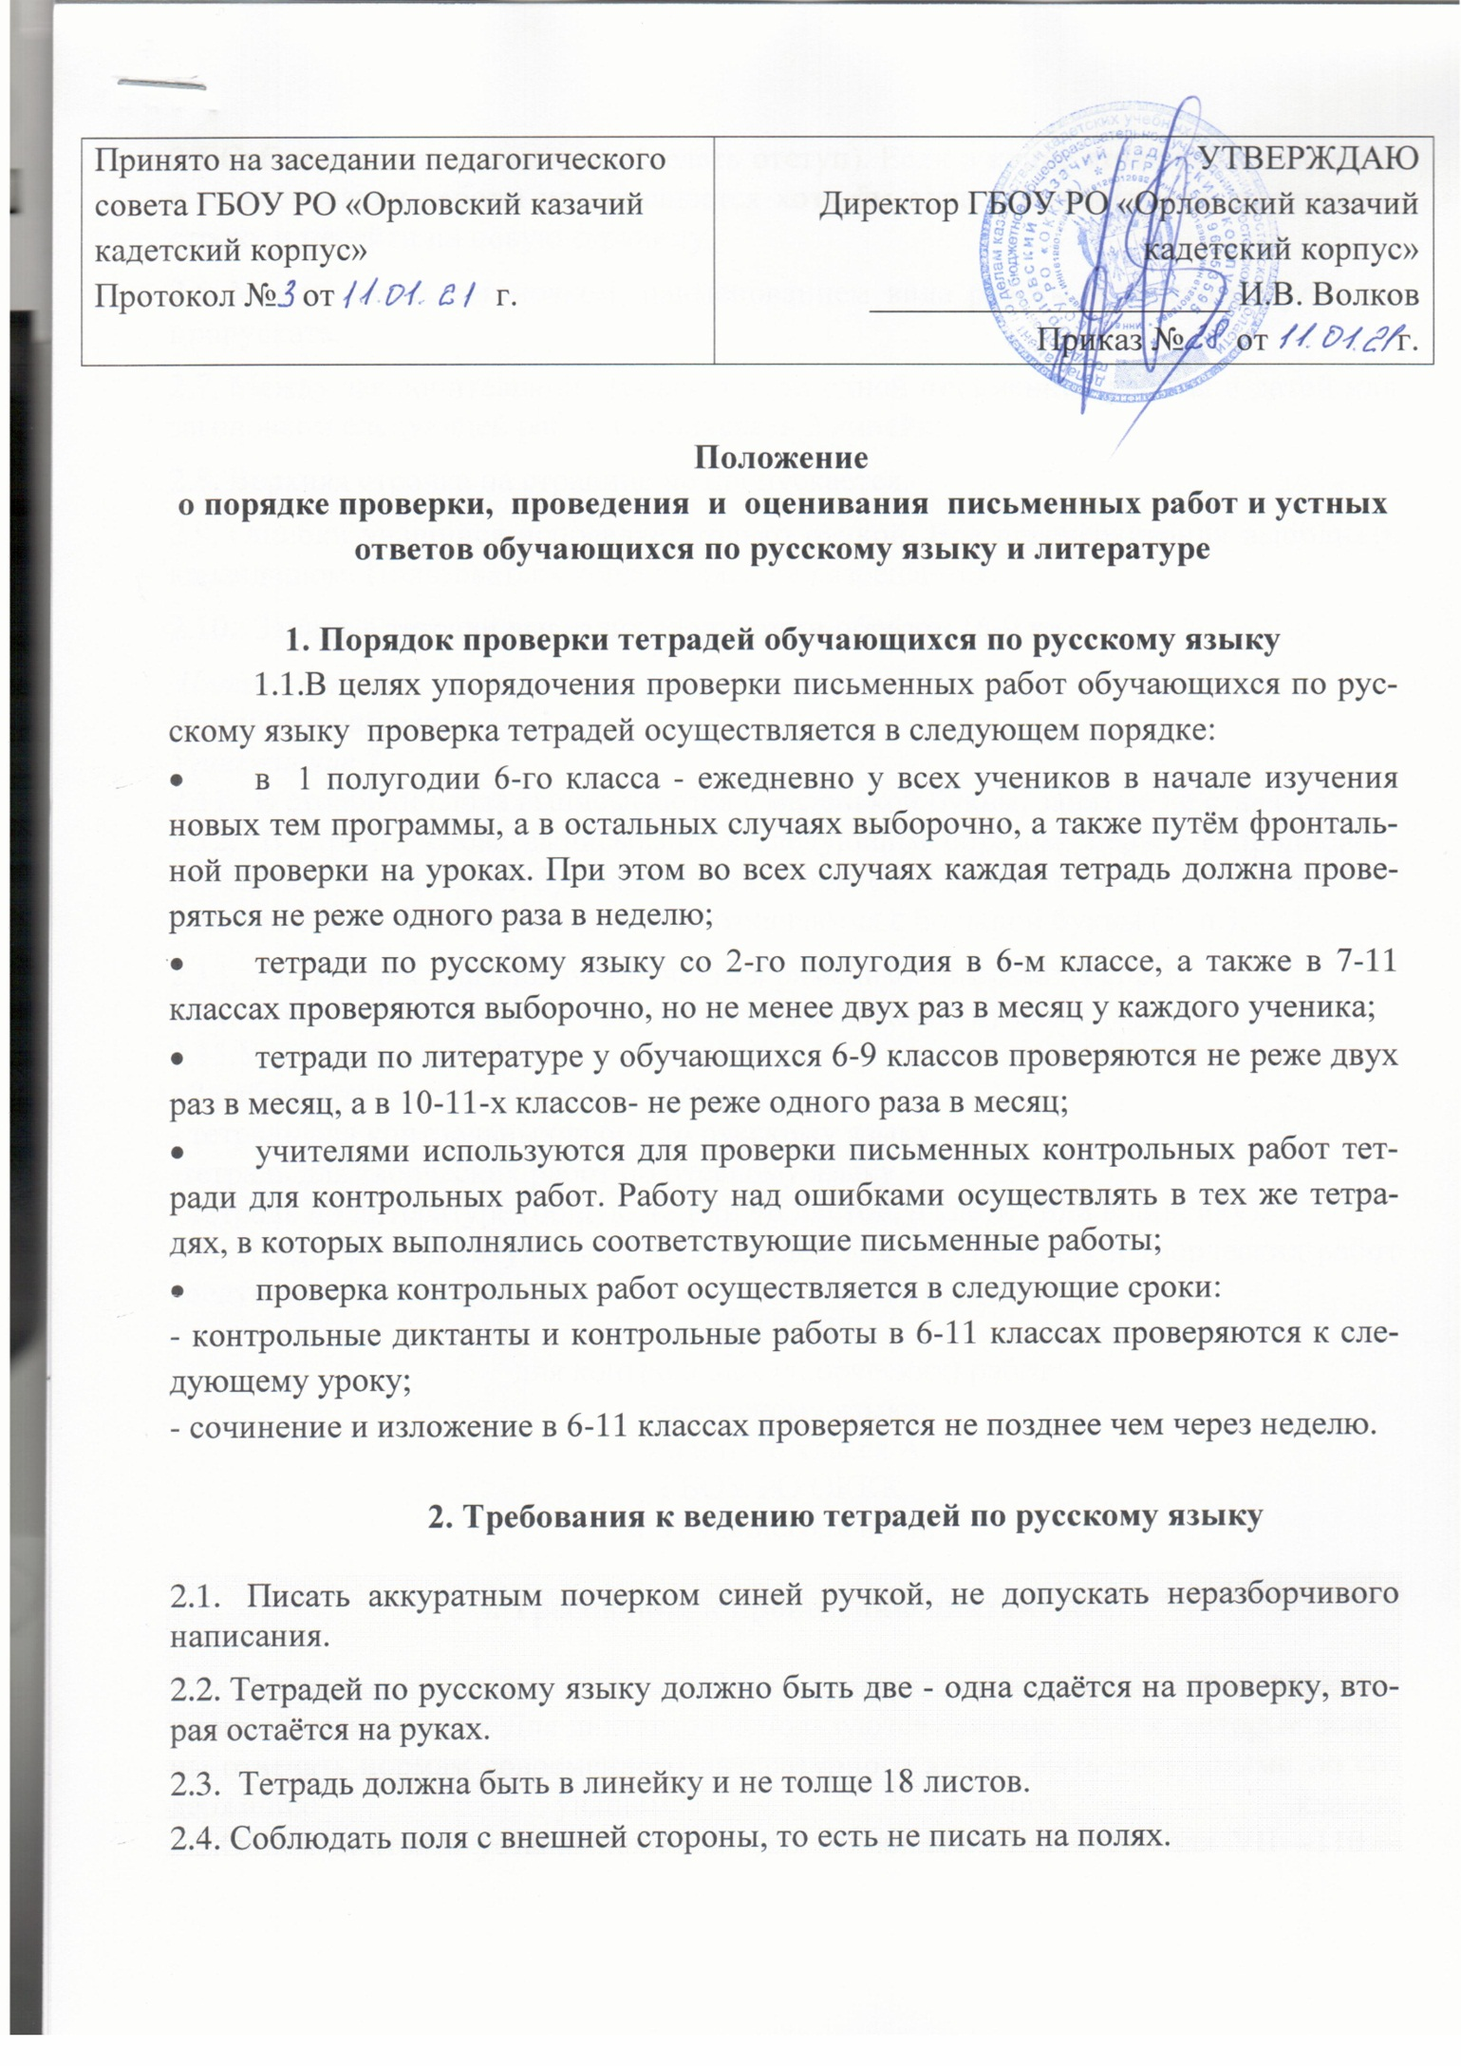
2.5.Соблюдать красную строку (делать отступ). Если в конце страницы после даты и наименования работы не помещается хотя бы одна строчка текста, пропустить строку и перейти на новую страницу.
2.6. Между датой, заголовком, наименованием вида работы и текстом строку не пропускать.
2.7. Между заключительной строкой текста одной письменной работы и датой или заголовком следующей работы пропускать 2 линейки.
2.8. Верхняя строчка на странице не пропускается.
2.9. Ошибки учащийся исправляет только ручкой. Все перечеркивания выполнять карандашом. Пользоваться корректором не разрешается.
2.10. Запись в тетради выглядит следующим образом (6-9 кл):
Пятое сентября.
Домашняя работа.
Упражнение 7.
2.11. В столбики слова выписываются с маленькой буквы, запятые не ставятся.
2.12. В строчку слова выписываются следующим образом: первое с прописной, остальные со строчной буквы, запятая ставится. Словосочетания пишутся с маленькой буквы. Названия падежей обозначаются с большой буквы (Р. п.).
2.13. Спряжения глаголов обозначаются римскими цифрами (I спр.).
2.14. Род существительных обозначается маленькими буквами (м.р.).
2.15.Учащиеся имеют:
- 2 рабочие тетради по русскому языку
- тетрадь для контрольных работ по русскому языку
-тетрадь для творческих работ по русскому языку
- тетрадь по литературе (общую 48 или 96 листов, в клетку или в линейку).
2.16. Подписывать титульный лист тетрадей для контрольных и творческих работ следующим образом :
ТЕТРАДЬ
для контрольных (творческих) работ
по русскому языку
ученика 6 класса А
ГБОУ РО ОККК
Ф.И учащегося в Р.п.

3. Требования к проведению диктантов

3.1. Диктант — одна из основных форм проверки орфографической и пунктуационной грамотности. Для диктантов используются связные тексты, которые должны отвечать нормам современного литературного языка, быть доступными по содержанию учащимся данного класса.
3.2.Объем диктанта устанавливается: для VI класса—100—110, для VII—110—120, для VIII—120—150, для IX класса— 150—170 слов. (При подсчете слов учитываются как самостоятельные, так и служебные слова.)
3.3.Диктант, имеющий целью проверку подготовки учащихся по определенной теме, должен включать основные орфограммы (правила правописания) или пунктограммы (правила постановки знаков препинания) этой темы, а также обеспечивать выявление прочности ранее приобретенных навыков.
3.4. Итоговые диктанты, проводимые в конце четверти и года, проверяют подготовку учащихся, как правило, по всем изученным темам.
3.5. Для контрольных диктантов подбираются такие тексты, в которых изучаемые в данной теме орфограммы и пунктограммы были бы представлены 2—3 случаями.
До конца первой четверти сохраняется объем текста, рекомендованный для предыдущего класса.
3.6.Контрольный словарный диктант проверяет усвоение слов с непроверяемыми и труднопроверяемыми орфограммами. Объем словарного диктанта для VI класса — 16—20, для VII класса — 21—25, для VIII класса — 26—30, для IX класса — 31—35.

4. Нормы оценки письменных контрольных работ и устных ответов обучающихся

4.1. Оценка устных ответов обучающихся:
4.1.1.Устный опрос является одним из основных способов учета знаний учащихся по литературе и русскому языку. Развернутый ответ ученика должен представлять собой связное, логически последовательное сообщение на заданную тему, показывать его умение применять определения, правила в конкретных случаях.
При оценке ответа ученика надо руководствоваться следующими критериями, учитывать:
1) полноту и правильность ответа;
2) степень осознанности, понимания изученного;
3) языковое оформление ответа.
Балл | Степень выполнения учащимся  общих требований к ответу
«5» | 1) ученик полно излагает изученный материал, дает правильное определение языковых понятий;  2) обнаруживает понимание материала, может обосновать свои суждения, применить знания на практике, привести необходимые примеры не только из учебника, но и самостоятельно составленные;  3) излагает материал последовательно и правильно с точки зрения норм литературного языка.
«4» | ученик дает ответ, удовлетворяющий тем же требованиям, что и для отметки «5», но допускает 1 - 2 ошибки, которые сам же исправляет, и 1 - 2 недочета в последовательности и языковом оформлении излагаемого.
«3» | ученик обнаруживает знание и понимание основных положений данной темы, но:  1) излагает материал неполно и допускает неточности в определении понятий или формулировке правил;  2) не умеет достаточно глубоко и доказательно обосновать свои суждения и привести свои примеры;  3) излагает материал непоследовательно и допускает ошибки в языковом оформлении излагаемого
Отметка «2» ставится, если ученик обнаруживает незнание большей части соответствующего раздела изучаемого материала, допускает ошибки в формулировке определений и правил, искажающие их смысл, беспорядочно и неуверенно излагает материал. Оценка «2» отмечает такие недостатки в подготовке ученика, которые являются серьезным препятствием к успешному овладению последующим материалом.
Отметка «1» не ставится.
4.1.2. Отметка («5», «4», «3») может ставиться не только за единовременный ответ (когда на проверку подготовки ученика отводится определенное время), но и за рассредоточенный во времени, т.е. за сумму ответов, данных учеником на протяжении урока (выводится поурочный балл), при условии, если в процессе урока не только заслушивались ответы учащегося, но и осуществлялась проверка его умения применять знания на практике.
4.2. Нормы оценки письменных контрольных работ
4.2.1. Рекомендуемые нормы оценки за диктант:
Отметка | Число ошибок (орфографических и пунктуационных)
«5» | 0/0, 0/1, 1/0 (негрубая ошибка)
«4» | 2/2, 1/3, 0/4, 3/0, 3/1 (если ошибки однотипные)
«3» | 4/4, 3/5, 0/7, 5/4 в 5 классе; 6/6 (если есть ошибки однотипные и негрубые)
«2» | 7/7, 6/8, 5/9, 8/6
4.2.2.В контрольной работе, состоящей из диктанта и дополнительного (фонетического, лексического, орфографического, грамматического и т.п.) задания, выставляются две оценки (за диктант и за дополнительное задание). При оценке выполнения дополнительных заданий рекомендуется руководствоваться следующим:
Балл | Степень выполнения задания
«5» | ученик выполнил все задания верно
«4» | ученик выполнил правильно не менее 3/4 заданий
«3» | выполнено не менее половины заданий
4.2.3. Контрольный словарный диктант:
При оценке контрольного словарного диктанта рекомендуется руководствоваться следующим:
Балл | Количество ошибок
«5» | ошибки отсутствуют
«4» | 1 – 2 ошибки
«3» | 3 – 4 ошибки
4.2.4. «Нормы оценки...» не только указывают, за какое количество ошибок в диктанте ставится та или иная оценка, но и варьируют допустимое количество ошибок. Такой подход связан с тем, что одновременно оценивается и количество, и характер ошибок, для чего вводятся понятия грубые/негрубые ошибки и однотипные/неоднотипные ошибки.
4.3. Критерии оценки орфографической грамотности:
4.3.1.В письменных работах учащихся встречаются неверные написания двух видов: орфографические ошибки и описки.
4.3.2.Орфографические ошибки представляют собой нарушение орфографической нормы, требований, предусмотренных орфографическими правилами или традицией письма («безшумный» вместо бесшумный, «предлогать» вместо предлагать и т.п.).
Орфографические ошибки бывают:
1) на изученные правила;
2) на неизученные правила;
3) на правила, не изучаемые в школе.
Все ошибки исправляются учителем, но учитываются только ошибки первого типа. Исправляются, но не учитываются ошибки в словах с непроверяемыми написаниями, если над ними не проводилась специальная предварительная работа.
4.3.3. Среди ошибок на изученные правила выделяются негрубые ошибки. Они отражают несовершенство русской орфографии; к ним относятся различного рода исключения из правил; отсутствие единого способа присоединения приставок в наречиях; существование дифференцированных правил (употребление ь регулируется 7 правилами).
К негрубым относятся ошибки:
1) в словах-исключениях из правил;
2) в написании большой буквы в составных собственных наименованиях;
3) в случаях слитного и раздельного написания приставок в наречиях, образованных от существительных с предлогами, если их правописание не регулируется правилами;
4) в написании не с краткими прилагательными и причастиями, если они выступают в роли сказуемого;
5) в написании ы и и после приставок;
6) в написании собственных имен нерусского происхождения;
7) в случаях трудного различения не и ни:
Куда он только не обращался; Куда он только ни обращался, никто ему не мог помочь; Никто иной не...; Не кто иной, как ...; Ничто иное не...; Не что иное, как,…
При подсчете одна негрубая ошибка приравнивается к половине ошибки.
4.3.4.В письменных работах учащихся могут встретиться повторяющиеся и однотипные ошибки. Их нужно различать и правильно учитывать при оценке диктанта. Если ошибка повторяется в одном и том же слове или корне однокоренных слов, она учитывается как одна ошибка.
4.3.5.К однотипным относятся ошибки на одно правило, если условия выбора написания связаны с грамматическими и фонетическими особенностями слова. Не относятся к однотипным ошибки на правило, применение которого требует подбора опорного слова или формы слова. Если ученик допустил ошибки в написании личных окончаний глагола в словах строят, видят, то это однотипные ошибки, так как они сделаны на одно правило, применение которого основано на анализе грамматических особенностей слова - определения спряжения глагола. Ошибки в парах поздний, грустный; взглянуть, тянуть не являются однотипными, так как применение правил в данном случае связано с анализом семантики слов; это выражается в подборе однокоренного (родственного) слова или его формы.
4.3.6. Описки - это следствие искажения звукового облика слова; они не связаны с правилами орфографии (перестановка букв, их пропуск и т.п.). Описки не отражают уровня орфографической грамотности учащихся. Они свидетельствуют о невнимательности, несобранности учащихся. Описки исправляются учителем, но не учитываются при оценке работы в целом.
4.4. Критерии пунктуационной грамотности:
4.4.1.Все пунктуационные ошибки отражают неправильное выделение смысловых отрезков в предложении и в тексте. Среди пунктуационных ошибок выделяются ошибки грубые и негрубые.
4.4.2. К негрубым относятся:
1) ошибки в выборе знака (употребление запятой вместо точки с запятой, тире вместо двоеточия в бессоюзном сложном предложении и т. п.);
2) ошибки, связанные с применением правил, которые ограничивают или уточняют действия основного правила. Так, основное правило регламентирует постановку запятой между частями сложносочиненного предложения с союзом и. Действие этого правила ограничено одним условием: если части сложносочиненного предложения имеют общий второстепенный член, то запятая перед союзом и не ставится. Постановка учеником запятой в данном случае квалифицируется как ошибка негрубая, поскольку речь идет об исключении из общего правила;
3) ошибки, связанные с постановкой сочетающихся знаков препинания: пропуск одного из знаков в предложении типа Лес, расположенный за рекой, - самое грибное место в округе или неправильная последовательность их расположения.
4.4.3. Некоторые пунктуационные ошибки не учитываются при оценке письменных работ школьников. Это ошибки в передаче авторской пунктуации.
4.4.4.Среди пунктуационных ошибок не выделяется группа однотипных ошибок. Это объясняется тем, что применение всех пунктуационных правил так или иначе основано на семантическом анализе предложений и его частей. В остальном учет пунктуационных ошибок идет по тем же направлениям, что и учет орфографических ошибок.
4.4.5. Нормативы, определяющие уровень орфографической и пунктуационной грамотности учащихся, обычно фиксируются в программах по русскому языку для средней школы.

5. Критерии и нормы оценки изложений и сочинений

5.1. Критериями оценки содержания и композиционного оформления изложений и сочинений являются:
- соответствие работы теме, наличие и раскрытие основной мысли высказывания;
- полнота раскрытия темы;
- правильность фактического материала;
- последовательность и логичность изложения;
- правильное композиционное оформление работы.
Нормативы оценки содержания и композиции изложений и сочинений выражаются в количестве фактических (см. 1-3-й критерии) и логических (см. 4-й и 5-й критерии) ошибок и недочетов.Так, отметка «5» ставится при отсутствии каких-либо ошибок, нарушающих перечисленные критерии, а отметку «4» можно поставить при наличии двух недочетов в содержании.
5.2. Критерии и нормативы оценки языкового оформления изложений и сочинений
Основными качествами хорошей речи, которые лежат в основе речевых навыков учащихся, принято считать богатство, точность, выразительность речи, ее правильность, уместность употребления языковых средств, поэтому изложения и сочинения оцениваются с точки зрения следующих критериев:
- богатство (разнообразие) словаря и грамматического строя речи;
- стилевое единство и выразительность речи;
- правильность и уместность употребления языковых средств.
5.3.Показателями богатства речи являются большой объем активного словаря, развитой грамматический строй, разнообразие грамматических форм и конструкций, использованных в ходе оформления высказывания.
5.4.Показатель точности речи - умение пользоваться синонимическими средствами языка и речи, выбрать из ряда возможных то языковое средство, которое наиболее уместно в данной речевой ситуации. Точность речи, таким образом, прежде всего, зависит от умения учащихся пользоваться синонимами, от умения правильно использовать возможности лексической сочетаемости слов, от понимания различных смысловых оттенков лексических единиц, от правильности и точности использования некоторых грамматических категорий (например, личных и указательных местоимений).
5.5. Выразительность речи предполагает такой отбор языковых средств, которые соответствуют целям, условиям и содержанию речевого общения. Это значит, что пишущий понимает особенности речевой ситуации, специфику условий речи, придает высказыванию соответствующую стилевую окраску и осознанно отбирает образные, изобразительные средства. Так, в художественном описании, например, уместны оценочные слова, тропы, лексические и морфологические категории, употребляющиеся в переносном значении. Здесь неуместны термины, конструкции и обороты, свойственные научному стилю речи. Снижает выразительность школьных сочинений использование штампов, канцеляризмов, слов со сниженной стилистической окраской, неумение пользоваться стилистическими синонимами.
5.6. Правильность и уместность языкового оформления проявляется в отсутствии ошибок, нарушающих литературные нормы - лексические и грамматические (а в устной речи произносительные) - и правила выбора языковых средств в соответствии с разными задачами высказывания.
5.7. Изложение и сочинение оценивается двумя оценками: первая – за содержание работы и речь, вторая – за грамотность (в журнале ее рекомендуется ставить на странице «Русский язык» и учитывать при выставлении итоговой оценки по русскому языку).При выставлении оценки за содержание и речевое оформление согласно установленным нормам необходимо учитывать все требования, предъявляемые к раскрытию темы, а также к соблюдению речевых норм (богатство, выразительность, точность).
5.8. При выставлении второй оценки учитывается количество орфографических, пунктуационных и грамматических ошибок. Грамматические ошибки, таким образом, не учитываются при оценке языкового оформления сочинений и изложений.
5.9. Основные критерии оценки за изложение и сочинение
Оценка | Содержание и речь | Грамотность
«5» | 1.Содержание работы полностью соответствует теме.  2.Фактические ошибки отсутствуют.  3.Содержание излагается последовательно.  4.Работа отличается богатством словаря, разнообразием используемых синтаксических конструкций, точностью словоупотребления.  5.Достигнуты стилевое единство и выразительность текста.  В целом в работе допускается 1 недочет в содержании 1-2 речевых недочета. | Допускаются:  1 орфографическая, или 1 пунктуационная, или 1 грамматическая ошибки
«4» | 1.Содержание работы в основном соответствует теме (имеются незначительные отклонения от темы).  2.Содержание в основном достоверно, но имеются единичные фактические неточности.  3.Имеются незначительные нарушения последовательности в изложении мыслей.  4.Лексический и грамматический строй речи достаточно разнообразен.  5.Стиль работы отличается единством и достаточной выразительностью.  В целом в работе допускается не более 2 недочетов в содержании и не более 3-4 речевых недочетов. | Допускаются: 2 орфографические и 2 пунктуационные ошибки, или 1 орфографическая и 3 пунктуационные ошибки, или 4 пунктуационные ошибки при отсутствии орфографических ошибок, а также 2 грамматические ошибки
«3» | 1.В работе допущены существенные отклонения  2.Работа достоверна в главном, но в ней имеются отдельные фактические неточности.  3.Допущены отдельные нарушения последовательности изложения  4.Беден словарь и однообразны употребляемые  синтаксические конструкции, встречается  неправильное словоупотребление.  5.Стиль работы не отличается единством, речь  недостаточно выразительна.  В целом в работе допускается не более 4 недочетов в содержании и 5 речевых недочетов. | Допускаются:  4 орфографические и  4 пунктуационные ошибки,  или 3 орф. и 5 пунк., или  7 пунк. при отсутствии  орфографических (в 5 кл.-  5 орф. и 4 пунк., а также  4 грамматических ошибки
«2» | Работа не соответствует теме. Допущено много фактических неточностей. Нарушена последовательность мыслей во всех частях работы, отсутствует связь между ними, работа не соответствует плану. Крайне беден словарь, работа написана короткими однотипными предложениями со слабо выраженной связью между ними, часты случаи неправильного словоупотребления. Нарушено стилевое единство текста. В целом в работе допущено 6 недочетов и до 7 речевых недочетов | Допускаются:  7 орф. и 7 пунк. ошибок, или  6 орф. и 8 пунк., или  5 орф. и 9 пунк., или  9 пунк., или 8 орф. и 5 пунк.,  а также 7 грамматических  ошибок

6. Оценка обучающих работ

6.1. Обучающие работы (различные упражнения и диктанты неконтрольного характера) оцениваются более строго, чем контрольные работы.
6.2.При оценке обучающих работ учитываются:
1) степень самостоятельности учащегося;
2) этап обучения;
3) объем работы;
4) четкость, аккуратность, каллиграфическая правильность письма.
6.3.Если возможные ошибки были предупреждены в ходе работы, оценки «5» и «4» ставятся только в том случае, когда ученик не допустил ошибок или допустил, но исправил ошибку. При этом выбор одной из оценок при одинаковом уровне грамотности и содержания определяется степенью аккуратности записи, подчеркиваний и других особенностей оформления, а также наличием или отсутствием описок. В работе, превышающей по количеству слов объем диктантов для данного класса, для оценки «4» допустимо и 2 исправления ошибок.
6.4. Первая и вторая работа, как классная, так и домашняя, при закреплении определенного умения или навыка проверяется, но по усмотрению учителя может не оцениваться.
6.5.Самостоятельные работы, выполненные без предшествовавшего анализа возможных ошибок, оцениваются по нормам для контрольных работ соответствующего или близкого вида.

